Trường: THCS Mạo Khê II  Tổ: Lý - Tin  Ngày soạn: 12/10/2023 | Tiết: 07

CHỦ ĐỀ 3. ĐẠO ĐỨC, PHÁP LUẬT VÀ VĂN HÓA
TRONG MÔI TRƯỜNG SỐ
BÀI 5. ỨNG XỬ TRÊN MẠNG (Tiết 1)
I. MỤC TIÊU
1. Kiến thức:
- Thực hiện được giao tiếp qua mạng theo đúng quy tắc bằng ngôn ngữ lịch sự, thể hiện ứng xử có văn hóa.
- Nêu được ví dụ truy cập không hợp lệ vào các nguồn thông tin; biết cách ứng xử hợp lí khi gặp những thông tin trên mạng có nội dung xấu, không phù hợp lứa tuổi.
- Biết được tác hại của bệnh nghiện Internet, từ đó có ý thức phòng tránh.
- Biết nhờ người lớn giúp đỡ, tư vấn khi cần thiết trong quá trình ứng xử trên mạng
2. Về năng lực:
2.1. Năng lực chung
- Năng lực tự chủ, tự học: Học sinh có khả năng tự đọc sách giáo khoa và kết hợp với gợi ý của giáo viên để trả lời câu hỏi văn hoá ứng xử qua mạng.
- Năng lực giao tiếp và hợp tác: Học sinh thảo luận nhóm để đưa ra những tác hại và cách phòng tránh bệnh nghiện Internet.
- Năng lực giải quyết vấn đề và sáng tạo: Học sinh có thể đưa ra những cách giải quyết hợp lí khi gặp thông tin có nội dung xấu trên mạng.
2.2. Năng lực Tin học
Năng lực C (NLc): Phát triển năng lực nhận biết và hình thành nhu cầu tìm kiếm thông tin từ nguồn dữ liệu số khi giải quyết công việc. Từng bước nhận biết được - một cách không tường minh - tính phi vật lí của thông tin, qua đó nâng cao năng lực tư duy trừu tượng.
Năng lực D (NLd): Năng lực ứng dụng công nghệ thông tin và truyền thông trong học và tự học.
Năng lực E (NLe): Năng lực hợp tác trong môi trường số.
3. Về phẩm chất:
- Có ý thức cảnh giác khi sử dụng mạng máy tính, tránh sử dụng thông tin vào mục đích sai trái.
II. THIẾT BỊ DẠY HỌC VÀ HỌC LIỆU
1. Giáo viên: Chuẩn bị bài giảng, máy chiếu, máy chiếu vật thể.
2. Học sinh: Sách giáo khoa, vở ghi. Kiến thức đã học.
III. TIẾN TRÌNH DẠY HỌC
1. HOẠT ĐỘNG KHỞI ĐỘNG (MỞ ĐẦU)
- Mục tiêu: Tạo hứng thú học tập cho học sinh
- Nội dung: Hs dựa vào hiểu biết để trả lời câu hỏi
- Sản phẩm: Từ yêu cầu Hs vận dụng kiến thức để trả lời câu hỏi GV đưa ra
- Tổ chức thực hiện: GV giới thiệu và dẫn dắt vào bài
2. HÌNH THÀNH KIẾN THỨC MỚI
Hoạt động 1: Tìm hiểu giao tiếp, ứng xử có văn hóa qua mạng
- Mục Tiêu: Biết cách giao tiếp, ứng xử có văn hóa qua mạng
- Nội dung: HS quan sát SGK để tìm hiểu nội dung kiến thức theo yêu cầu GV
- Sản phẩm: Hs hoàn thành tìm hiều kiến thức
- Tổ chức thực hiện:
Hoạt động của GV và HS | Nội dung
*‌ ‌Bước‌ ‌1:‌ ‌Chuyển‌ ‌giao‌ ‌nhiệm‌ ‌vụ:‌ ‌  GV: Tổ chức các hoạt động HĐ1  1. Em biết những pương thức giao tieps qua mạng nào? Em đã từng sử dụng những phương thức nào?  2. Theo em những đặc điểm khác nhau giữa giao tiếp ặp gỡ trực tiếp và giao tiếp qua mạng là gì?  3. Tại sao có những bạn khi giao tiếp qua mạng lại thiếu văn minh hơn so với khi giao tiếp trực tiếp?  HS: Thảo luận, trả lời  GV: Tổ chức các hoạt động HĐ2  Em hãy cùng các bạn thảo luận những điều các em nghĩ là nên và không nên làm khi giao tiếp qua mạng rồi sắp xếp vào hai nhóm tương ứng. Các em có thể sử dụng những gợi ý sau:  - Tôn trọng mọi người khi giao tiếp qua mạng  - Giấu bố mẹ, thầy cô vấn đề khiến em căng thẳng, sợ hãi khi sử dụng mạng.  - Sử dụng ngôn ngữ, hình ảnh, biểu tượng,… văn minh, lịch sự.  - Bảo vệ tài khoản cá nhân trên mạng (ví dụ thư điện tử) của mình.  - Nói bậy, nói xấu người khác, sử dụng tiếng lóng, hình ảnh không lành mạnh.  - Tìm sự hỗ trợ của bố mẹ, thầy cô, người tư vấn khi bị bắt nặt trên mạng.  - Đưa thông tin, hình ảnh cá nhân của người khác lên mạng khi chưa được họ cho phép.  - Dành quá nhiều thời gian truy cập mạng, ảnh hưởng tới học tập và sinh hoạt của bản thân.  - Tự chủ bản thân để sử dụng mạng hợp lí  - Đọc thông tin trong hộp thư điện tử của người khác  *‌ ‌Bước‌ ‌2:‌ ‌Thực‌ ‌hiện‌ ‌nhiệm‌ ‌vụ:‌ ‌ ‌  ‌+‌ ‌HS:‌ ‌Suy‌ ‌nghĩ,‌ ‌tham‌ ‌khảo‌ ‌sgk‌ ‌trả‌ ‌lời‌ ‌câu‌ ‌hỏi‌ ‌  +‌ ‌GV:‌ ‌quan‌ ‌sát‌ ‌và‌ ‌trợ‌ ‌giúp‌ ‌các‌ ‌cặp.‌ ‌ ‌  *‌ ‌Bước‌ ‌3:‌ ‌Báo‌ ‌cáo,‌ ‌thảo‌ ‌luận:‌ ‌ ‌  +‌ ‌HS:‌ ‌Lắng‌ ‌nghe,‌ ‌ghi‌ ‌chú,‌ ‌một‌ ‌HS‌ ‌phát‌ ‌  biểu‌ ‌lại‌ ‌các‌ ‌tính‌ ‌chất.‌ ‌ ‌  +‌ ‌Các‌ ‌nhóm‌ ‌nhận‌ ‌xét,‌ ‌bổ‌ ‌sung‌ ‌cho‌ ‌nhau.‌ ‌ ‌  *‌ ‌Bước‌ ‌4:‌ ‌Kết‌ ‌luận,‌ ‌nhận‌ ‌định:‌ ‌‌GV‌ ‌chính‌ ‌xác‌ ‌hóa‌ ‌và‌ ‌gọi‌ ‌1‌ ‌học‌ ‌sinh‌ ‌nhắc‌ ‌lại‌ ‌kiến‌ ‌thức‌ ‌ | 1. GIAO TIẾP ỨNG XỬ CÓ VĂN HÓA QUA MẠNG  - Để trở thành người giao tiếp lịch sự, ứng xử có văn hóa qua mạng, mỗi người cần xác định cho mình những điều nên và không nên  - Luôn sử dụng ngôn ngữ lịch sự và ứng xử có văn hóa khi tham gia giao tiếp qua mạng  Vận dụng  1. Cách tốt nhất em nên làm khi bị ai đó bắt nạt trên mạng là gì?  A. Nói lời xúc phạm người đó  B. Cố gắng quên đi và tiếp tục chịu đựng  C. Nhờ bố mẹ, thầy cô giáo giúp đỡ tư vấn  D. Đe dọa người bắt nạt mình  2. Là một người ứng xử có văn hóa khi tham gia giao tiếp qua mạng, em sẽ có những hành động cụ thể nào?
Hoạt động 2: Tìm hiểu làm gì khi gặp thông tin có nội dung xấu trên mạng
a) Mục tiêu: Nắm được cách xử lí tình huống khi gặp thông tin có nội dung xáu trên mạng
b) Nội dung: HS quan sát SGK để tìm hiểu nội dung kiến thức theo yêu cầu GV
c) Sản phẩm: HS hoàn thành tìm hiểu kiến thức
d) Tổ chức thực hiện:
Hoạt động của GV và HS | Nội dung
*‌ ‌Bước‌ ‌1:‌ ‌Chuyển‌ ‌giao‌ ‌nhiệm‌ ‌vụ:‌ ‌  GV: tổ chức HĐ2  Khi em đang truy cập mạng, máy tính thỉnh thoảng lại hiện lên những trang web có nội dung bạo lực, nội dung không phù hợp với lứa tuổi của em, em sẽ làm gì?  HS: Thảo luận, trả lời  HS: Lấy các ví dụ trong thực tế.  *‌ ‌Bước‌ ‌2:‌ ‌Thực‌ ‌hiện‌ ‌nhiệm‌ ‌vụ:‌ ‌ ‌  ‌+‌ ‌HS:‌ ‌Suy‌ ‌nghĩ,‌ ‌tham‌ ‌khảo‌ ‌sgk‌ ‌trả‌ ‌lời‌ ‌câu‌ ‌hỏi‌ ‌  +‌ ‌GV:‌ ‌quan‌ ‌sát‌ ‌và‌ ‌trợ‌ ‌giúp‌ ‌các‌ ‌cặp.‌ ‌ ‌  *‌ ‌Bước‌ ‌3:‌ ‌Báo‌ ‌cáo,‌ ‌thảo‌ ‌luận:‌ ‌ ‌  +‌ ‌HS:‌ ‌Lắng‌ ‌nghe,‌ ‌ghi‌ ‌chú,‌ ‌một‌ ‌HS‌ ‌phát‌ ‌  biểu‌ ‌lại‌ ‌các‌ ‌tính‌ ‌chất.‌ ‌ ‌  +‌ ‌Các‌ ‌nhóm‌ ‌nhận‌ ‌xét,‌ ‌bổ‌ ‌sung‌ ‌cho‌ ‌nhau.‌ ‌ ‌  *‌ ‌Bước‌ ‌4:‌ ‌Kết‌ ‌luận,‌ ‌nhận‌ ‌định:‌ ‌‌GV‌ ‌chính‌ ‌xác‌ ‌hóa‌ ‌và‌ ‌gọi‌ ‌1‌ ‌học‌ ‌sinh‌ ‌nhắc‌ ‌lại‌ ‌kiến‌ ‌thức‌ | 2. LÀM GÌ KHI GẶP THÔNG TIN CÓ NỘI DUNG XẤU TRÊN MẠNG  - Sử dụng phần mềm chặn truy cập trang web xấu  - Tự xây dựng ý thức tốt cho bản thân khi sử dụng mạng  Ghi nhớ:  - Chỉ truy cập vào các trang web có thông tin phù hợp với lứa tuổi.  - Nhờ người lớn cài phần mềm chặn truy cập các trang web xấu  - Hỏi ý kiến người lớn trong trường hợp cần thiết khi truy cập mạng  - Đóng ngay các trang thông tin có nội dung xấu, không phù hợp lứa tuổi nếu vô tình truy cập vào  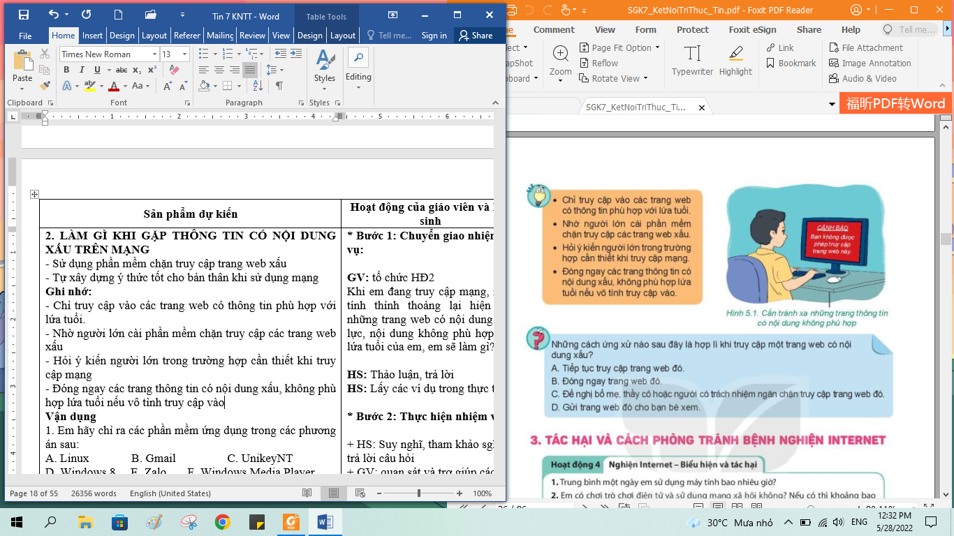  Vận dụng  1. Những cách ứng xử nào là hợp lí khi truy cập một trang web có nội dung xấu?  A. Tiếp tục truy cập trang web đó  B. Đóng ngay trang web đó  C. Đề nghị bố mẹ, thầy cô hoặc người có trách nhiệm ngăn chặn truy cập trang web đó  D. Gửi trang web đó cho bạn bè xem
Hoạt động 3: Tìm hiểu tác hại và cách phòng tránh bệnh nghiện Internet
a) Mục tiêu: Nắm được tác hại và cách phòng tránh nghiện Internet
b) Nội dung: HS quan sát SGK để tìm hiểu nội dung kiến thức theo yêu cầu GV.
c) Sản phẩm: HS hoàn thành tìm hiểu kiến thức
d) Tổ chức thực hiện:
Hoạt động GV và HS | Sản phẩm dự kiến
*‌ ‌Bước‌ ‌1:‌ ‌Chuyển‌ ‌giao‌ ‌nhiệm‌ ‌vụ:‌ ‌  GV: tổ chức HĐ4  1. Trung bình một ngày em sử dụng máy tính bao nhiêu giờ?  2. Em có chơi trò chơi điện tử và sử dụng mạng xã hội không? Nếu có thì khoảng bao nhiêu giờ một tuần?  3. Theo em các biểu hiện và tác hại của bệnh nghiện Internet là gì?  HS: Thảo luận, trả lời  GV: tổ chức HĐ5  Người bị bệnh nghiện Internet có thể được ví như một cái cây có nguy cơ úa tàn. Em hãy cùng các bạn trong nhóm của mình vẽ một cây tương tự như hình bên lên một tờ giấy to để tạo một tấm áp phích bằng cách vẽ thêm lá, hoa cho cây và ghi trên đó những điều nên làm để phòng tránh bệnh nghiện Internet, giúp cây xanh tươi trở lại.  HS: thực hiện yêu cầu.  *‌ ‌Bước‌ ‌2:‌ ‌Thực‌ ‌hiện‌ ‌nhiệm‌ ‌vụ:‌ ‌ ‌  ‌+‌ ‌HS:‌ ‌Suy‌ ‌nghĩ,‌ ‌tham‌ ‌khảo‌ ‌sgk‌ ‌trả‌ ‌lời‌ ‌câu‌ ‌hỏi‌ ‌  +‌ ‌GV:‌ ‌quan‌ ‌sát‌ ‌và‌ ‌trợ‌ ‌giúp‌ ‌các‌ ‌cặp.‌ ‌ ‌  *‌ ‌Bước‌ ‌3:‌ ‌Báo‌ ‌cáo,‌ ‌thảo‌ ‌luận:‌ ‌ ‌  +‌ ‌HS:‌ ‌Lắng‌ ‌nghe,‌ ‌ghi‌ ‌chú,‌ ‌một‌ ‌HS‌ ‌phát‌ ‌biểu‌ ‌lại‌ ‌các‌ ‌tính‌ ‌chất.‌ ‌ ‌  +‌ ‌Các‌ ‌nhóm‌ ‌nhận‌ ‌xét,‌ ‌bổ‌ ‌sung‌ ‌cho‌ ‌nhau.‌ ‌ ‌  *‌ ‌Bước‌ ‌4:‌ ‌Kết‌ ‌luận,‌ ‌nhận‌ ‌định:‌ ‌‌GV‌ ‌chính‌ ‌xác‌ ‌hóa‌ ‌và‌ ‌gọi‌ ‌1‌ ‌học‌ ‌sinh‌ ‌nhắc‌ ‌lại‌ ‌kiến‌ ‌thức‌ | 3. TÁC HẠI VÀ CÁCH PHÒNG TRÁNH BỆNH NGHIỆN INTERNET  - Một số tác hại ảnh hưởng tới nười nghiện Internet là:  + Thiếu giao tiếp với thế giới xung quanh  + Dễ bị dẫn dắt tới trang thông tin xấu  + Dễ bị nghiện trò chơi trực tuyến  + Khó tập trung vào công việc, học tập  + Tăng nguy cơ tham gia vào các vụ bắt nạt trên mạng  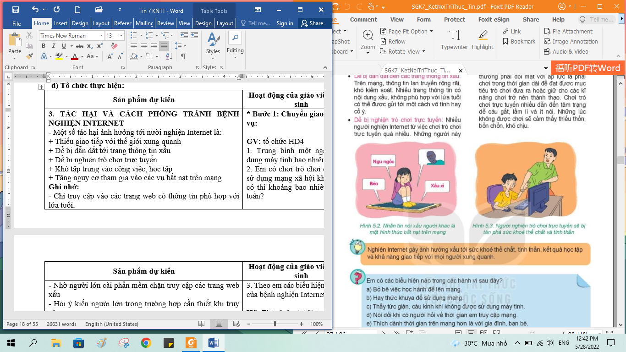  - Một số lời khuyên nên thực hiện để không biến mình thành nười nghiện Internet  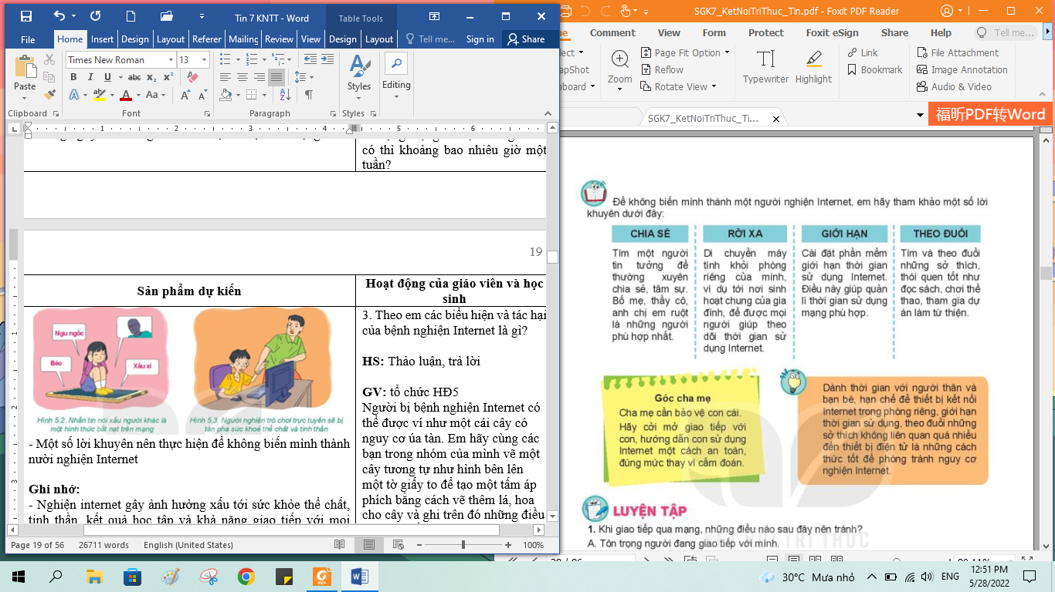  Ghi nhớ:  - Nghiện internet gây ảnh hưởng xấu tới sức khỏe thể chất, tinh thần, kết quả học tập và khả năng giao tiếp với mọi người xung quanh.  - Dành thời gian với người thân và bạn bè, hạn chế để thiết bị kết nối Internet trong phòng riêng, giới hạn thời gian sử dụng, theo đuổi những sở thích không liên quan quá nhiều đến thiết bị điện tử là những cách thức tốt để phòng tránh nguy cơ nghiện Internet  Vận dụng  1. Em có các biểu hiện nào trong các hành vi sau đây?  a) Bỏ bê việc học hành để lên mạng  b) Hay thức khuya để sử dụng mạng  c) Thấy tức giận, cáu kỉnh khi không được sử dụng máy tính.  d) Nói dối khi có người hỏi về thời gian em truy cập mạng  e) Thích dành thời gian trên mạng hơn là với gia đình, bạn bè  f) Mất hứng thú với những hoạt động thú vị trước đây, khi em chưa sử dụng mạng.
3. HOẠT ĐỘNG LUYỆN TẬP
a. Mục tiêu: Củng cố, luyện tập kiến thức vừa học.
b. Nội dung: HS đọc SGK làm các bài tập.
c. Sản phẩm: Bài làm của học sinh, kĩ năng giải quyết nhiệm vụ học tập.
d. Tổ chức thực hiện:
Gv Cho HS nhắc lại KT:
Hs: Nhắc lại các vấn đề đã học
LUYỆN TẬP
Bài 1. Khi giao tiếp qua mạng, những điều nào sau đây nên tránh?
A. Tôn trọng người đang iao tiếp với mình
B. Nói bất cứ điều gì xuất hiện trong đầu
C. Kết bạn với những người mình không quen biết
D. Bảo vệ thông tin cá nhân của mình
Bài 2. Theo em, hai hoạt động trên mạng nào sau đây dễ gây bệnh nghiện Internet nhất?
A. Chơi trò chơi trực tuyến
B. Đọc tin tức
C. Sử dụng mạng xã hội
D. Học tập trực tuyến
E. Trao đổi thông tin qua thư điện tử
4. HOẠT ĐỘNG VẬN DỤNG
a. Mục tiêu: Vận dụng các kiến thức vừa học quyết các vấn đề học tập, thực tiễn.
b. Nội dung:.
c. Sản phẩm: HS vận dụng các kiến thức vào giải quyết các nhiệm vụ đặt ra.
d. Tổ chức thực hiện:
Gv đưa câu hỏi về nhà:
Câu 1. Em hãy cùng một nhóm bạn của mình tạo ra một sản phẩm (áp phích, đoạn kịch ngắn, sơ đồ tư duy. Bài trình chiếu,…) về chủ đề Ứng xử trên mạng để trình bày với các bạn trong lớp.
Câu 2. Nếu một trong những nười bạn của em có biểu hiện nghiện trò chơi trực tuyến. Em sẽ làm gì để giúp bạn?
5. Hướng dẫn học sinh tự học:
- Hướng dẫn học bài cũ chuẩn bị cho kiểm tra
6. Rút kinh nghiệm giờ dạy
………………….………………………………………………….………………
………………….………………………………………………….………………
………………….………………………………………………….………………
………………….………………………………………………….………………

